**ÇORUM GENÇLİK VE SPOR İL MÜDÜRLÜĞÜ**

**2022-2023 EĞİTİM ÖĞRETİM YILI OKUL SPOR FAALİYETLERİ**

**SATRANÇ / KÜÇÜKLER (K-E)**

**FAALİYETİN ADI:** OKUL SPORLARI KÜÇÜKLER SATRANÇ İL BİRİNCİLİKLERİ

**YERİ:**  KEREBİ GAZİ YURT BİNASI

**YILDIZLAR: 20-21 MART 2022**

2022 – 2023 Eğitim Öğretim yılı Okul Spor Faaliyetleri kapsamında düzenlenecek olan Okul Sporları Küçükler Satranç İl Birincilikleri Okul Spor Faaliyetleri branş yarışma talimatı ve il tertip komitesi tarafından oluşturulan fikstüre göre oynatılacaktır.

Yarışmalara katılan okullarımız **2022-2023 Sezonu Onaylı Öğrenci Sporcu Lisansı, Okul Müdürlüğü onaylı Esame Listesi, sorulduğunda ibraz edilmek üzere sporcu öğrencilerin kimlik kartları ve çalıştırıcı saha giriş kartlarını** yanlarında bulunduracaklardır.

Müsabaka katılacak okullarımız “ https://okuldasatranc.tsf.org.tr/turnuva_kayit.php “ kayıt yaptırmaları gerekmektedir.

**17 MART 2023 TARİHİNE KADAR BELİRTİLEN LINKTEN KAYIT YAPILMASI GEREKMEKTEDİR.**

Ek : 2022/2023 Eğitim Öğretim Yılı Okul Spor Faaliyetleri Satranç Küçükler Branş Talimatları.

**Not: “corum.gsb.gov.tr” sayfası okul sporlarında linkine yüklenmiş olan satranç branş talimatlarının özellikle incelenmesi gerekmektedir.**

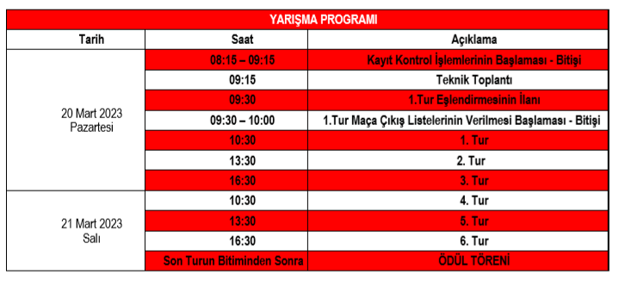

Cemil ÇAĞLAR Ayşe ŞENYUVA Ahmet ÇAYLAK

Gençlik ve Spor İl Müdürlüğü Gençlik ve Spor İl Müdürlüğü İl Milli Eğitim Müdürlüğü

İl Müdürü Şube Müdürü Şube Müdürü

Mustafa TÜRKAY Altan ÇOBAN Deniz KILIÇ

Okul Sporları Federasyonu İl Milli Eğitim Müdürlüğü İl Milli Eğitim Müdürlüğü

İl Temsilcisi Beden Eğitimi Öğretmeni Beden Eğitimi Öğretmeni

Çetin KOÇAK Mustafa ÖZKADI Nermin ŞAKALAKOĞLU

İl Milli Eğitim Müdürlüğü Gençlik ve Spor İl Müdürlüğü Gençlik ve Spor İl Müdürlüğü

Beden Eğitimi Öğretmeni Muhasebeci Uzman

Ertan ÇOTUR

Satranç Federasyonu

İl Temsilcisi